Výzva
Zadavatel – odbor informatiky MŽP (dále jen „OI“) – poskytuje v rámci realizace průzkumu trhu účastníkům níže uvedený popis předmětu budoucí veřejné zakázky (dále jen „VZ“) s názvem „Dodávka řešení EnviÚEP včetně zajištění provozu a rozvoje“ (dále jen „EnviÚEP“) s cílem získat odhad finančního rámce pro stanovení předpokládané hodnoty budoucí VZ.
Požadavky na zaslání nabídkové ceny a další informace pro zpracování odpovědi na tento průzkum trhu popisují další kapitoly této výzvy.

Rámcová specifikace plnění budoucí VZ
Předmětem budoucí VZ, která bude navazovat na tento průzkum trhu, bude dodat, nasadit a zajistit servisní podporu a rozvoj softwarového řešení pro úplné elektronické podání skládající se na frontendu pro koncové uživatele ze samoobslužného interakčního a transakčního portálu pro účely podání a nahlašování (oznámení) subjektů práva do agend MŽP (EnviPORTAL). Backendovová, resp. back-office část řešení se bude skládat zejména z modulu EnviESB zajišťujícího oblast datové výměny, integrace a orchestrace AIS/ISVS/provozních IS MŽP a modulu EnviBPM - procesní business platformy a designovacího nástroje pro řešení dlouhotrvajících procesů, obsluhu procesování podání a nahlášení (oznámení) v rámci AIS/IS/ISVS MŽP a jeho rezortu. Řešení EnviÚEP bude splňovat veškeré požadavky Zadavatele na moderní informační systém veřejné správy. Dále je uvažováno, že samotné řešení EnviÚEP bude ISVS dle příslušného Zákona. V rámci záměru je též uvažováno, že jednotlivé komponenty budou vystavěny jako sdílené služby v rámci MŽP a jeho rezortu. Do budoucna se tak stane toto řešení a jeho komponenty součástí každého nového systému. Jednotlivé moduly řešení EnviÚEP jsou EnviPORTAL, EnviESB a EnviBPM. Stávajících systémy MŽP a rezortních organizací budou postupně modernizovány (nebo nově realizovány) tak, aby efektivně využívaly v rámci architektury budoucí výše uvedené komponenty jako standardní.
Předpokládáme, že součástí projektu budou minimálně tyto etapy, které budou obsahovat:
- Etapa I – Analýza a návrh:
  - Detailní analýza,
  - Tvorba Technického návrhu řešení a jeho prototypu dle požadavků Zadavatele na řešení EnviÚEP,
  - Tvorba technického návrhu požadovaných webových služeb dle zadání, zejména pak:
    - integrace se standardním API rozhraním:
      - eSSL, eGSB, datové schránky, ISZR (Základní registry).
    - integrace s proprietárním MŽP API rozhraním:
      - AIS CRŽP a ISPOP v2, EnviIAM.
  - Tvorba detailního technického návrhu realizace definovaného scénáře užití, a to:
    - Získání osvědčení
  - Tvorba detailního projektového plánu řešení EnviÚEP.
- Etapa II – Tvorba a instalace prototypu a základní implementace řešení:
  - Tvorba a instalace prototypu dle Technického návrhu do dvou prostředí (TEST a PROD),
  - Začlenění do prostředí MŽP,
  - Integrace (realizace webových služeb) – napojení na vybrané AIS/IS a další podpůrné systémy a aplikace zejména pak:
    - eSSL, eGSB, datové schránky, ISZR (Základní registry) a,
    - AIS CRŽP a ISPOP v2, EnviIDM.
  - Technická realizace definovaného procesu/scénáře Získání osvědčení dle přiložených návrhů Přílohy 1.
  - Školení – uživatelů, návrhářů a administrátorů EnviÚEP a jeho platforem (EnviESB, EnviBPM, EnviPORTAL) včetně školení výše uvedených metodik,
  - Dokumentace zejména pak:
    - Popis současného stavu prostředí MŽP a připravenost prostředí pro implementaci řešení EnviÚEP.
    - Popis architektury řešení EnviÚEP včetně modelů dle standardů ArchiMate v.3 pro:
      - Infrastrukturní vrstvu,
      - Aplikační vrstvu,
      - Procesní vrstvu řešení,
      - Popis datového modelu včetně diagramu datového modelu.
    - Soupis požadavků na součinnost MŽP včetně případných požadavků na rozšíření existující nebo budování nové infrastruktury.
    - Popis konfigurace řešení pro prostředí MŽP.
    - Popis provozního modelu řešení navazující na architekturu procesní vrstvy (detailní popis a diagramy procesů pro provoz a rozvoj řešení EnviÚEP).
    - Popis zajištění kontinuity, bezpečnosti, monitoringu a zálohování v návaznosti na architekturu.
    - Popis očekávaných výkonnostních a kapacitních parametrů řešení.
    - Doporučení možností pro budoucí škálování a rozšiřování systému zejména pak výkonnostní a kapacitní limity systému a podmínky, za kterých lze dále navyšovat výkon systému za hranice plánovaného výkonu (možnosti rozšíření HW a limity, možnosti doplnění software a licencí atd.).
Testování řešení EnviÚEP v rozsahu:
    - Unit a integrační testy.
    - Funkční testy.
    - Výkonové testy.
    - Bezpečnostní (penetrační) testy.
  - Akceptace a zahájení testovacího provozu (vč. předání zdrojových kódů),
  - Dodání případných SW licencí, případně dalších potřebných licencí pro plnohodnotné provozování prototypu řešení EnviÚEP,
  - Kompletní implementace řešení EnviÚEP včetně zanesení požadavků na změny definované v rámci pilotního provozu,
  - Akceptace a zahájení produkčního provozu (vč. předání zdrojových kódů, požadované dokumentace a metodik).
- Etapa III – Podpora, Rozvoj, Exit plán pro přesun do jiného prostředí nebo migrace dat při nahrazení řešení:
  - Podpora provozu (servis) dle definované SLA,
  - Rozvoj dle nových a změnových požadavků Objednatele,
  - Volitelně přesun do dalších běhových prostředí, nebo cloudového prostředí dle požadavků Objednatele.

Požadavky na budoucí (cílový stav) EnviÚEP
Projekt přispěje k naplnění digitální transformace, která je součástí schválené Strategie rozvoje ICT MŽP a zrealizuje požadavky úplného elektronického podání (dále jen ÚEP) a zároveň bude implementováno více základních předpokladů pro zavedení ÚEP, tedy primárně principy Digital by default, Once only, Inclusiveness and Accessibility, IT Consolidation, Application decomposition, User-friendliness a dalších. Tyto principy jsou realizovány pomocí implementace datové sběrnice (EnviESB), procesní orchestrační platformy (EnviBPM), formulářového serveru a samoobslužného portálu jakožto rozhraní pro obsluhu klienta veřejné zprávy (subjektu práva). Součástí je i federace s Portálem veřejné správy tak, aby se stal jeho nedílnou součástí. Projekt EnviÚEP vytvoří a zavede příslušné rezortní standardy (technický standard datových výměn, standardy formulářové, standard webových služeb, jejich integrace a release atd.) a zároveň budou na tento projekt průběžně uplatňovány standardy vznikající v rámci ostatních běžících projektů v rámci rezortu MŽP (ITIL, architektura, bezpečnostní standardy atd.). Postupně tak ve svém důsledku vznikne základ pro podporu tvorby nových standardních služeb, a jedna ze základních komponent páteřní platformy pro úplné elektronického podání, procesování a řízení správních a podpůrných agend v rámci budoucího Jednotného informačního systému pro životní prostředí.
Projekt EnviÚEP vytvoří klientsky transparentní, jednotné prostředí, ve kterém jakákoli agenda, ke které bude mít přístup klient z důvodu splnění povinnosti nebo pro účely komunikace požadavků na MŽP, bude moci využívat jako front-end samoobslužný transakční portál EnviPORTAL, ke kterému bude klient přistupovat buď přímo nebo pomocí služeb Portálu občana a za pomoci prostředku eOP (Elektronického občanského průkazu)/NIA, anebo jiného prostředku se stejnou úrovní záruky pro elektronickou identifikaci a autorizaci konkrétně v úrovni záruky značná či vysoká. Klient veřejné správy zde bude moci (bez zatížení složitosti technického prostředí) v příjemném, jednotném webovém prostředí realizovat svá podání, komunikovat s rezortem v rámci jeho agend, provádět samoobslužné úkony typu nahlížení na stav svého podání či nahlížet do spisu daného případu a zkontrolovat, kdo je účastníkem řízení apod. Z jednotného prostředí bude možné pomocí interaktivních on-line služeb zažádat a získat potvrzení, které jakákoli organizace MŽP bude nabízet. Uvažovanými formami realizace výpisů je jejich zaslání a přijetí do datové schránky klienta veřejné správy nebo přímého výpisu a zobrazení na obrazovku klienta opatřeného elektronickou pečetí úřadu. Portál je uvažován jako veřejně přístupný z internetových webových prohlížečů (Firefox, IE, Edge, Chrome) včetně přístupu z mobilních zařízení (plně responzivní) tak, aby klient mohl v tomto mobilním prostředí provést stejné úkony jako v internetovém webovém prohlížeči. Jako standardní formát výstupu podání z formulářů je požadován formát XForms 2.0.
Projektem EnviÚEP bude vytvořen základ pro možnost dalšího jednoduchého budování nových a sdílení stávajících on-line služeb v souladu s architektonickými a bezpečnostními principy a rezortními a obecnými standardy tak, aby byly (s ohledem na hospodárnost, účinnost a dlouhodobou udržitelnost) tvořeny vzájemnou datovou a logickou integrací. Níže je uvedeno logické schéma řešení EnviÚEP.
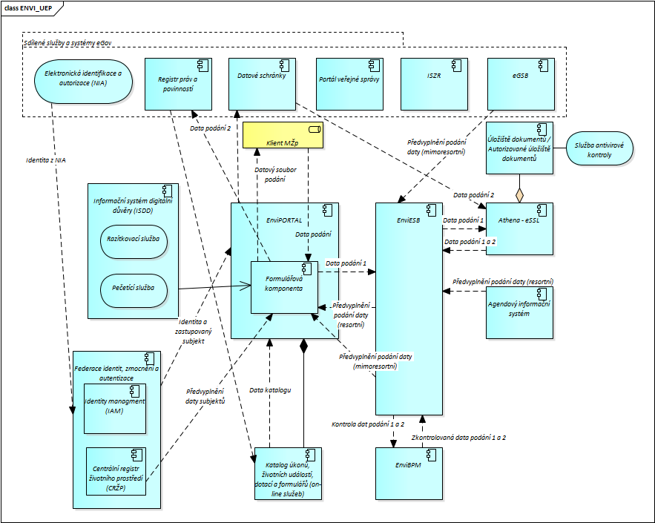
Pozn.: rámeček označuje řešení EnviÚEP.

Požadavky na servis a rozvoje řešení
Dodavatel zajistí provoz a podporu řešení EnviÚEP zahrnujícího všechna běhová prostředí (vyjma infrastrukturního vybavení, které zajišťuje Zadavatel) na dobu neurčitou minimálně však na období 7 let od okamžiku předání Díla, jmenovitě milníku „Předání a převzetí Systému EnviÚEP“, dle požadavků a parametrů uvedených ve smlouvě. Parametry provozu vývojového prostředí bude plně v kompetenci Dodavatele. Parametry provozu ostatních běhových prostředí EnviÚEP se řídí smlouvou.
Dodávaná úroveň maintenance a podpory výrobce pro řešení EnviÚEP je plně v kompetenci Dodavatele a musí odpovídat požadavkům na služby provozu a podpory definovaným ve smlouvě. Podpora dle smlouvy musí zejména zahrnovat:
- Zajištění a zprostředkování podpory výrobce všech dodaných komerčních software produktů vč. SW a produktů open-source a jejich maintenance.
- Podporu Dodavatele implementovaného řešení EnviÚEP.
- Údržbu zahrnující standardní profylaktické aktivity.
- Aplikaci opravných balíčků (patchů) či realizaci upgrade v důsledku chyb řešení.
- Monitoring a údržbu opatření pro zajištění kontinuity řešení.
- Testování a nasazování celků vyvinutých třetími stranami v platformě EnviESB.
- Práce pro konfigurace nových služeb a komponent řešení EnviÚEP (reparametrizace).
Provoz a rozvoj EnviÚEP bude zajišťovat Dodavatel dle parametrů definovaných ve smlouvě. Metodika pro rozvoj řešení včetně postupů testování a nasazení nových služeb, využití vývojového a testovacího prostředí bude navržena Dodavatelem v rámci dodávky plnění dle požadavků viz. Rámcová specifikace plnění budoucí VZ.

Servis
- provoz, dohled a monitoring
  - 24 x 7,
  - řešení patche, aktualizací a updatů,
  - řešení profylaxe,
  - řešení bezpečnostních incidentů,
  - zpracování výkazů/reportů SA,
- dostupnost 99 % (7-17 hod), 98 % (17-7 hod),
- helpdesková hotline 10 x 7 (7–17 h v CS jazyce),
- servisdesk 24 x 7 (online nástroj v CS jazyce) - 99 % (7-17 hod), 98 % (17-7 hod),
- incident management
  - havárie: response time 1 h / fixtime 4 h,
  - výpadek: response time 4 h / fixtime NBD (next business day),
  - závada: response time 8 h / fixtime 5 BD,
- konzultace 18 MD / rok (v pracovní dny, v CS jazyce),
- školení 2 MD / rok (v pracovní dny, v CS jazyce),
Servis a všechny jeho položky (provoz, hotline, servisdesk atd.), vyjma konzultace a školení, budou placeny formou měsíčního paušálu v měsíčních splátkách. Konzultace a školení budou placeny na základě samostatné specifikace a objednávky.

Rozvoj
- změny/nové požadavky cca 360 MD / rok
  - analytické práce – analýzy,
  - programátorské úpravy,
  - integrační práce s AIS/IS/ISVS včetně testování,
  - nové formuláře (analýza, vývoj, testování atd.…) a procesy
Budou účtovány dle skutečného čerpání a Objednatel se nebude jakýmkoli způsobem zavazovat k jejich vyčerpání.

Doplňující informace

Předpokládaný harmonogram
- Vyhlášení VZ: 1Q 2020,
- Uzavření smlouvy a zahájení prací: 2Q 2020,
- Doba realizace (Etapa I. a Etapa II.): 12 měsíců od podpisu smlouvy,
- Servis a další rozvoj (Etapa III.): na dobu neurčitou po ukončení Etapy II.

Doplňující poznámky
- Zadavatel preferuje při návrhu řešení EnviÚEP využití OpenSource nástrojů/SW.
- Zadavatel plánuje určit řešení EnviÚEP jako ISVS a jako Významný systém dle ZoKB.
- V případě nového vývoje na míru, plánuje si Zadavatel vyhradit u kritických komponent výhradní užití tohoto SW pro účely jeho ev. dalšího využití v rámci veřejné správy dle vlastního uvážení. Definice kritické komponenty bude k dispozici v rámci řízení.
- Zadavatel si vyhrazuje právo soutěžit následný předmět Zakázky v jakémkoli pozměněném rozsahu.
- Zadavatel je vybaven infrastrukturou a licencemi firmy Microsoft pouze v minimálním rozsahu a nedisponuje MS Active Directory a upozorňuje, že ICT služby Zadavatele jsou poskytovány v hybridním režimu – tedy jako vlastní datové centrum a služby poskytované v cloudu.
- Požadovaná záruka na dílo je 24 měsíců, a to počínaje dnem převzetí Díla jako celku Objednatelem, tj. podpisem Předávacího protokolu oběma Smluvními stranami.

Požadavek na formu odpovědi v rámci průzkumu trhu
Zadavatel požaduje zpracování odpovědi účastníka ve struktuře následující tabulky:
Nabídková cena a MD [povinně]
 | Předmět zakázky | MD [člověkodny] | Cena bez DPH [Kč] | Cena s DPH [Kč]
EI. | Etapa I. – Analýza a návrh
1 | Detailní analýza | [] | [] | []
2 | Tvorba Technického návrhu řešení a jeho prototypu dle požadavků Zadavatele na řešení EnviÚEP | [] | [] | []
3 | Návrh datové integrace eSSL, eGSB, datové schránky, ISZR (Základní registry) modulem EnviESB | [] | [] | []
4 | Návrh datové integrace AIS CRŽP a ISPOP v2, EnviIDM modulem EnviESB | [] | [] | []
5 | Tvorba detailního návrhu realizace definovaného procesu/scénáře užití: Získání osvědčení | [] | [] | []
6 | Tvorba kompletního technického návrhu řešení EnviÚEP | [] | [] | []
7 | Tvorba detailního projektového plánu řešení EnviÚEP | [] | [] | []
8 | Projektové řízení | [] | [] | []
EII. | Etapa II. – Dodávka licencí
1 | Dodávka SW licencí (autorský SW dodavatele) | [] | [] | []
2 | Dodávka SW licencí (SW III. stran) | [] | [] | []
EII. | Etapa II. – Tvorba prototypu a základní implementace řešení
1 | Tvorba a instalace prototypu dle Technického návrhu do dvou prostředí (TEST a PROD) | [] | [] | []
2 | Začlenění do prostředí MŽP | [] | [] | []
3 | Technická realizace a integrace (realizace webových služeb) – napojení na vybrané AIS/IS a další podpůrné systémy a aplikace | [] | [] | []
4 | Realizace definovaného procesu/scénáře Získání osvědčení dle Příloha 1. – Proces/scénář: Získání osvědčení. | [] | [] | []
5 | Tvorba všech metodik rozsah viz Rámcová specifikace plnění budoucí VZ | [] | [] | []
6 | Školení rozsah viz Rámcová specifikace plnění budoucí VZ | [] | [] | []
7 | Dokumentace rozsah viz Rámcová specifikace plnění budoucí VZ | [] | [] | []
8 | Testování řešení EnviÚEP rozsah viz Rámcová specifikace plnění budoucí VZ | [] | [] | []
9 | Kompletní implementace řešení EnviÚEP | [] | [] | []
10 | Projektové řízení | [] | [] | []
EIII. | Etapa III. – Podpora, Rozvoj, Exit plán pro přesun do jiného prostředí nebo migrace dat při nahrazení řešení za 1 rok
1 | Rozvoj viz Rozvoj | 360 | [] | []
2 | Podpora provozu (servis) dle definované SLA viz Servis | paušál ročně | [] | []
3 | Implementace dalších běhových prostředí (1 ks), | [] | [] | []
4 | Migrace do cloudového prostředí (1 ks) | [] | [] | []
5 | Exit plán (1 ks) | [] | [] | []
6 | Podpora výrobce(ů) SW | paušál ročně | [] | []
8 | Projektové řízení k realizaci Rozvoje | cena za MD | [] | []

CENA CELKEM [Kč]
[] bez DPH | [] DPH | [] s DPH
Doplňující podněty, návrhy, upřesnění či komentáře k zadání budoucí VZ
(Pozn.: tučně vyznačené otázky a poznámky jsou pro Zadavatele významné, chtěl by využít odbornosti dodavatele a váží si všech odpovědí, nebo připomínek, které dodavatel ve své odpovědi uvede)
  - Uveďte názvy ev. P/N všech SW, které jste při návrhu uvažovali.
  - Identifikujte nejasná, svízelná nebo problematická místa zvažovaného řešení EnviÚEP.
  - Doporučujete změnit parametry stávajícího zadání? V případě že ano, uveďte prosím, proč a navrhněte změnu, nebo připojte připomínky/poznámky.
  - Máte v posledních 3–5 letech referenci na dodání tohoto nebo obdobného řešení? Můžete uvést rok a délku dodání obdobného řešení a ev. objem této zakázky ev. těchto zakázek?
  - Jakou součinnost byste požadovali jako dodavatel od Zadavatele v rámci předmětu dodávky? Případně prosím jednoduchým výčtem, uveďte činnosti a role, ev. odhady alokace MDs za měsíc v rámci projektu i v rámci následné podpory a rozvoje.
  - Uveďte seznam vámi dodávaných produktů, řešení nebo dokončených projektů (případně s odkazy), o kterých si myslíte, že jsou vhodné pro požadované řešení, případně prosím svá doporučení krátce zdůvodněte, popište.
  - Jaká největší rizika pro tento projekt spatřujete?
  - V případě, že disponujete odborností v oblasti cloudu uveďte, zda je uvažované řešení vhodné poskytovat jako SaaS, IaaS. Jaká jsou případné výhody a nevýhody tohoto řešení?
  - Je odhadovaná délka implementace zamýšleného řešení dostatečná? Případně doplňte váš expertní odhad ev. nutná východiska.

Příloha 1. – Proces/scénář: Získání osvědčení
Zákonné a podzákonné požadavky:
Ochrana přírody dle § 79a zákona č. 114/1992 Sb. (zkouška o zvláštní odborné způsobilosti).
Základní východiska:
Existuje právní předpis pro vydávání osvědčení a smluvní vztah ministerstva s externím organizátorem školení a zkoušek.
Procesy/scénáře Získání osvědčení:
Níže uvedené procesy jsou popsány v nejvyšším možném detailu. V rámci tohoto průzkumu jsou všechny procesy uvedeny jako návodné a pro dodavatele slouží primárně k odhadu pracnosti, resp. nacenění.
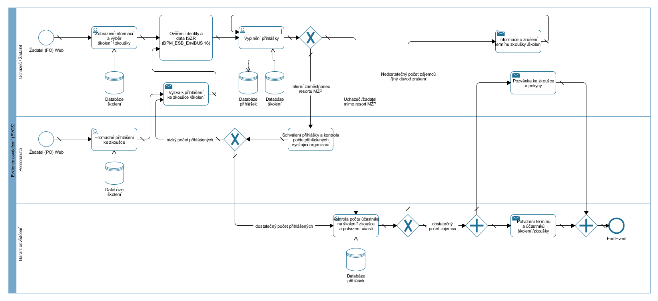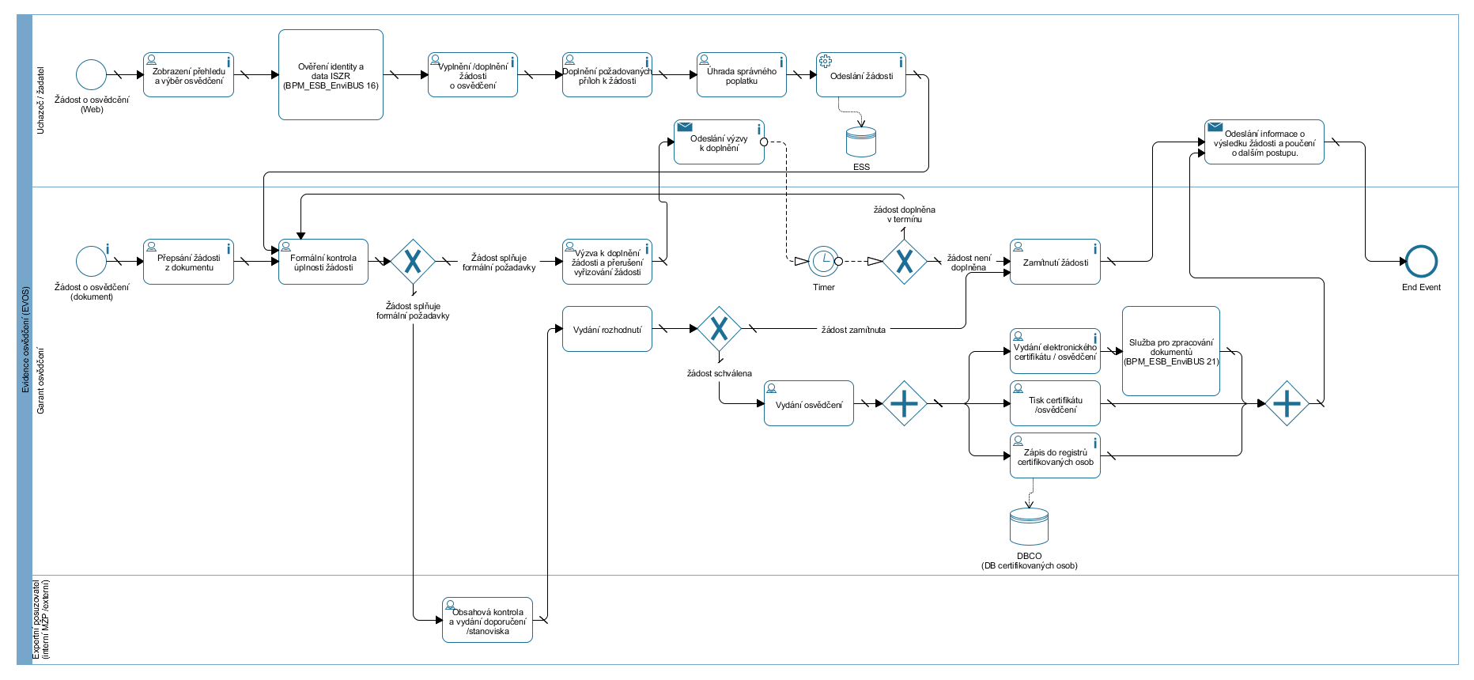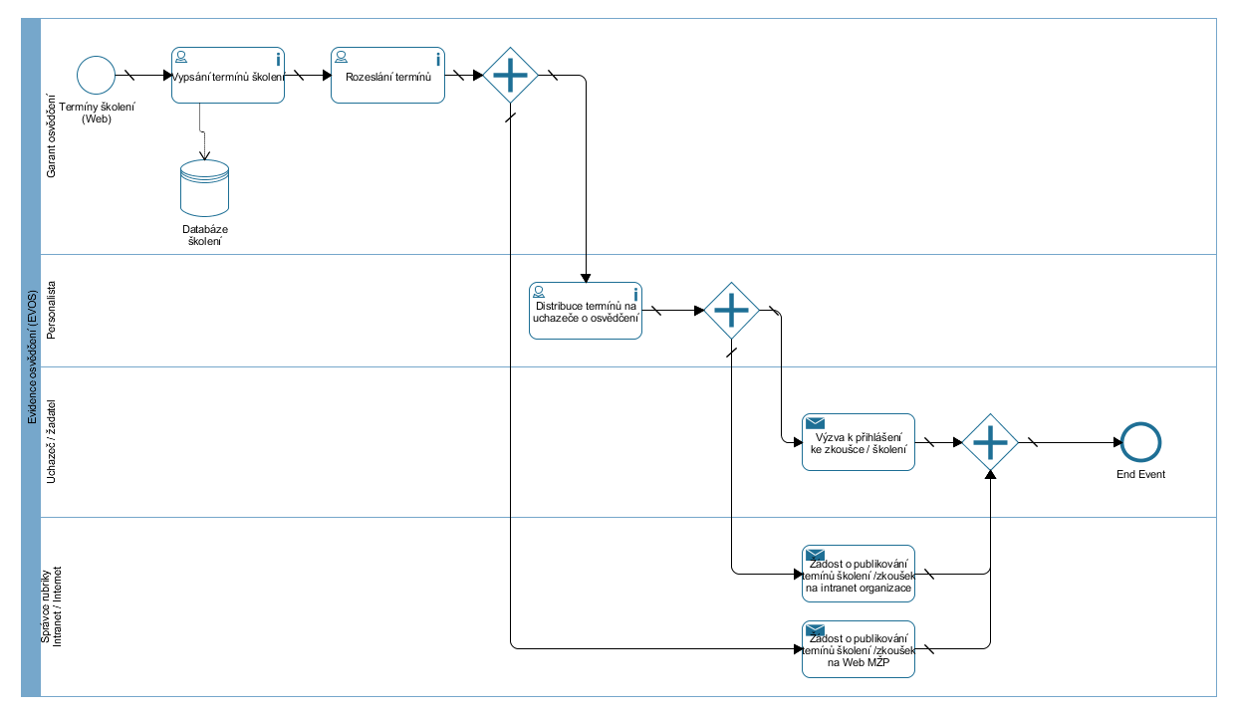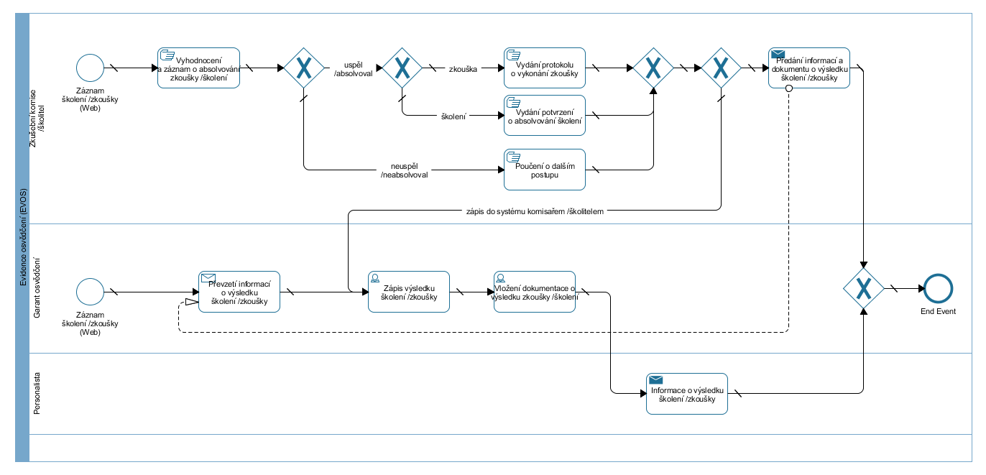

Tento modul (EnviESB) dále zprostředkovává přímou integraci s tzv. propojeným datovým fondem reprezentovaným eGSB (integrační nástroj eGovernmentu) pro potřeby úplného podání v rámci on-line služeb MŽP a jeho rezortu. Řešení musí být připraveno pro napojení informačních systémů rezortních organizací MŽP, jež budou postupně napojovány v etapě následného rozvoje.
eSSL, Identity management apod.
Prototypem se rozumí technické řešení, které obsahuje všechny požadované komponenty řešení, není však v plném produkčním nastavení tzn. není v HA režimu, není ve všech požadovaných běhových prostředích, nedosahuje požadovaných kapacitních a výkonových nároků na řešení. Dále je ve většině integrováno výhradně s testovacími prostředími budoucích systémů. Prototyp je též mimo veškeré monitoring nástroje, tj. SLA, monitoring je však implementován a zkušebně provozován ev. integrován do centrálních monitoring nástrojů MŽP.
https://www.w3.org/community/xformsusers/wiki/XForms_2.0
Tam, kde je relevantní.
včetně veškerých technologií / sw platformy
integrace se standardním API rozhraním: eSSL, eGSB, datové schránky, ISZR (Základní registry), integrace s proprietárním MŽP API rozhraním: AIS CRŽP a ISPOP v2, EnviIAM.
uveďte prosím expertní odhad.
prosím, uveďte počet měsíců od podpisu smlouvy do předání.

